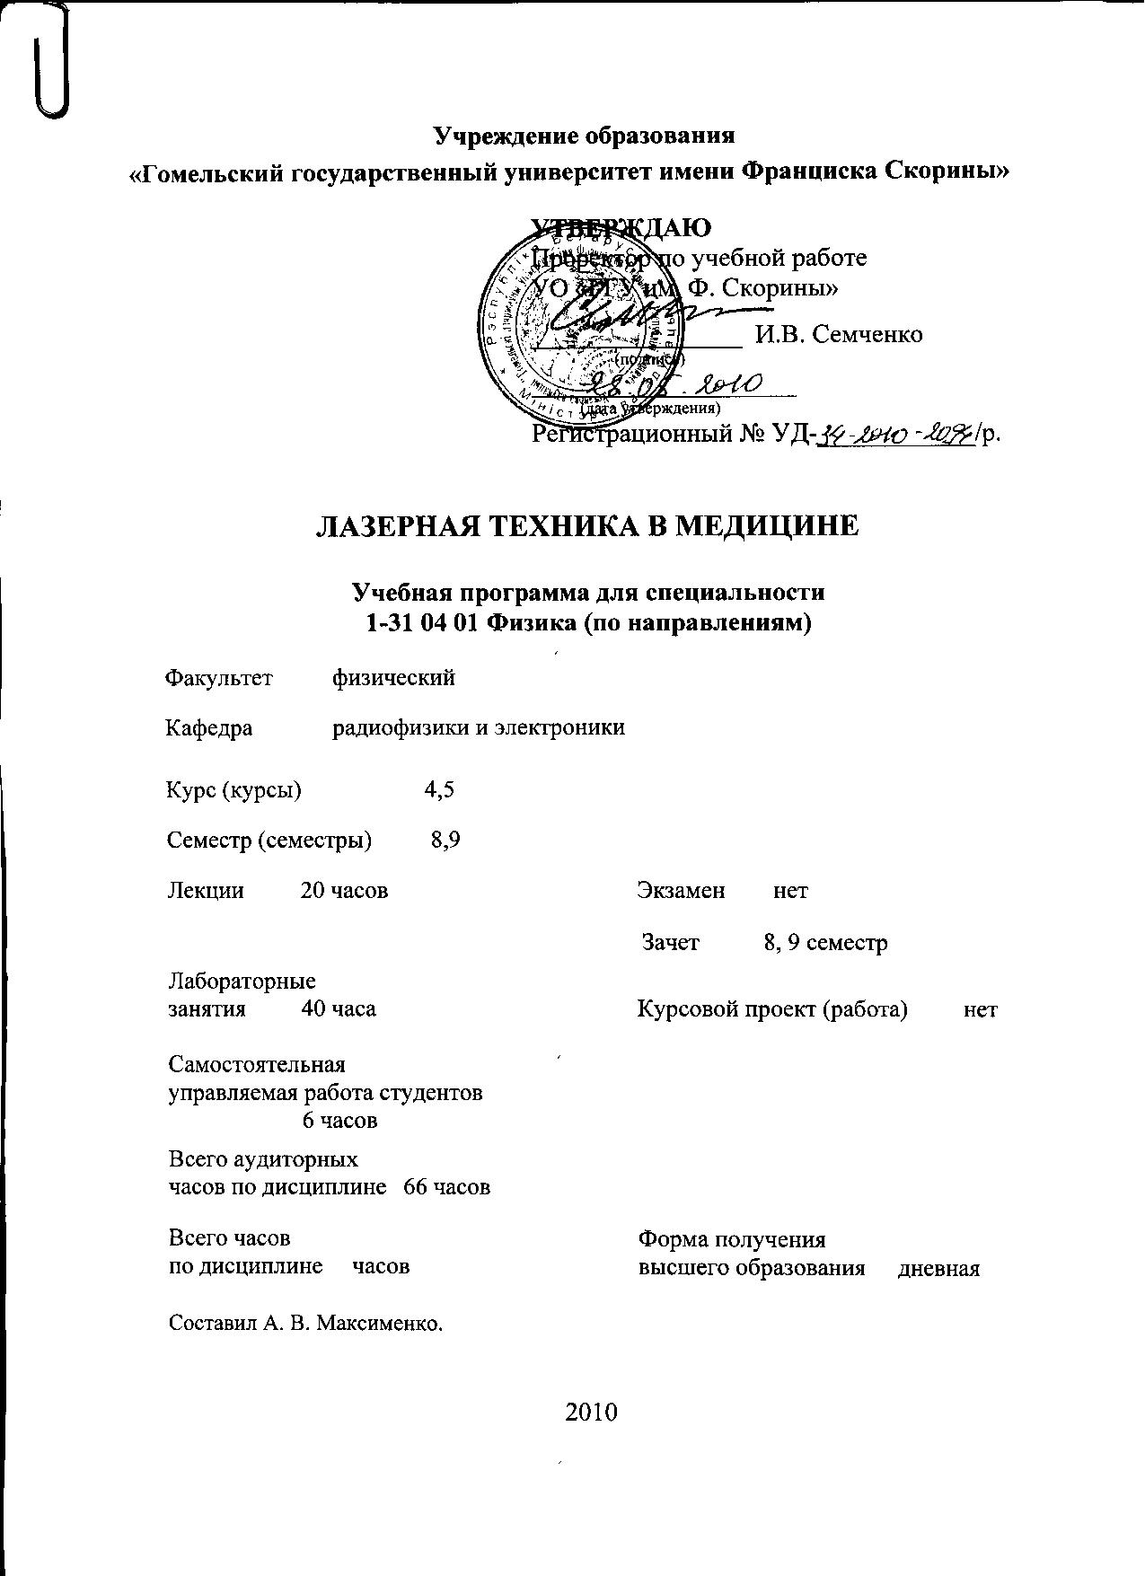
Учреждение образования
«Гомельский государственный университет имени Франциска Скорины»

УТВЕРЖДАЮ
Проректор по учебной работе
УО «ГГУ им. Ф. Скорины»

________________ И.В. Семченко
(подпись)
____________________
(дата утверждения)
Регистрационный № УД-____________/р.

Лазерная техника В МЕДИЦИНЕ

Учебная программа для специальности
1-31 04 01 Физика (по направлениям)

Факультет физический

Кафедра радиофизики и электроники

Курс (курсы) 4,5

Семестр (семестры) 8,9

Лекции 20 часов Экзамен нет

Практические (занятия xx часа Зачет 8, 9 семестр

Лабораторные
занятия 40 часа Курсовой проект (работа) нет

Самостоятельная

управляемая работа студентов
6 часов

Всего аудиторных
часов по дисциплине 66 часов

Всего часов Форма получения
по дисциплине часов высшего образования дневная

Составил А. В. Максименко.

2010
Учебная программа составлена на основе учебной программы, утвержденной _____ ________________ 2010 г.,
регистрационный номер _____-________/_____

Рассмотрена и рекомендована к утверждению в качестве рабочего варианта
на заседании кафедры радиофизики и электроники

___ __________ 2010 г., протокол № __

Заведующий кафедрой
доцент ____________ В. Н. Мышковец

Одобрена и рекомендована к утверждению
Методическим советом физического факультета

___ __________ 2010 г., протокол № __

Председатель
доцент ____________ Е.А. Дей

Пояснительная записка
Целью спецкурса является ознакомление студентов с принципами работы лазеров, используемых в медицине и методами контроля и измерения параметров лазерного излучения. Ознакомление с процессами взаимодействия лазерного излучения с биологическими тканями и практическим применением лазерного излучения и вспомогательного инструментария в медицине.
Основная задача дисциплины – освоение студентами принципа работы лазеров, используемых в медицине, физических основ взаимодействия лазерного излучения с биотканями и приобретение навыков по обслуживанию и эксплуатации данных приборов.
Общее количество часов – ; аудиторное количество часов — 66, из них: лекции — 20, лабораторные занятия — 40, самостоятельная управляемая работа студентов (СУРС) — 68. Форма отчётности — зачет.

Содержание учебного материала

Тема 1. Технические основы приборов квантовой электроники.
Введение. Цели и задачи спецкурса. Литература. Содержание. Краткая историческая справка. Структурные схемы и технические основы приборов квантовой электроники.

Тема 2. Элементы лазерной медицинской техники.
Типы лазеров применяемых в приборах квантовой электроники для медицины. Лазерные вещества. Оптические неоднородности активных элементов. Оптические резонаторы. Системы накачки. Осветители.

Тема 3. Устройства управления параметрами лазерного излучения.
Пространственное и временное формирование лазерного излучения. Характеристики пространственного распределения лазерного излучения. Преобразователи частоты излучения лазеров.

Тема 4. Системы преобразования и доставки лазерных пучков.
Шарнирные манипуляторы. Световоды. Оптические наконечники. Системы преобразования лазерных пучков. Вспомогательные и сервисные устройства.

Тема 5. Методы контроля лазерных пучков.
Контролирование УФ и ИК пучков. Преобразователи гармоник. Фотохимическое разложение. Ошибки при контроле лазерных пучков.

Тема 6. Ослабители интенсивности излучения лазеров.
Методы ослабления лазерного излучения. Классификация и основные метрологические характеристики ослабителей. Принцип работы и устройство основных типов ослабителей.
Тема 7. Измерение пространственно-энергетических параметров лазерного излучения.
Структурная схема, основные параметры и характеристики средств измерений пространственно-энергетических параметров лазерного излучения. Методы измерения расходимости лазерных пучков. Методы измерения распределения интенсивности излучения лазера, по сечению пучка.

Тема 8. Измерения временных параметров лазерного излучения.
Методы измерения формы и длительности импульсов. Структурная схема измерителя временных параметров излучения. Особенности измерения длительности лазерных импульсов наносекундного диапазона.

Тема 9. Механизмы взаимодействия лазерного излучения с биологическими тканями.
Физические и фотохимические эффекты в биотканях при воздействии лазерного излучения. Тепловые и «нетепловые» воздействия излучения на биоткань. Нелинейные процессы. Биологические эффекты воздействия лазерного излучения на кожу и внутренние органы человеческого организма.
Тема 10. Специфика воздействия лазерного излучения на органы зрения.
Строение и свойства глаза человека. Воздействие лазерного излучения на глаза. Патологические эффекты, вызванные воздействием лазерного излучения на глаза. Использование излучения лазера в офтальмологии.

Тема 11. Аппаратура для низкоинтенсивной лазерной терапии и офтальмологии.
Лазерные терапевтические и эндоскопические установки. Физиотерапевтические установки и приборы для лазеропунктуры. Конструктивные особенности терапевтических и офтальмологических установок.

Тема 12. Приборы квантовой электроники в хирургии и косметологии.
Особенности применения лазеров для оперативного лечения. Лазерная эндоскопическая хирургия. Пластическая хирургия. Применение лазеров в косметологии и других областях медицины.

Тема 13. Подготовительный период при проведении лазерных лечебных воздействий
Организация рабочего места. Подготовка лазерной аппаратуры. Техника безопасности при эксплуатации лазерного медицинского оборудования.

Учебно-методическая карта дисциплины

Номер раздела, темы,  занятия | Название раздела, темы, занятия; перечень изучаемых вопросов | Количество аудиторных часов |  |  |  | Материальное обеспечение занятия (наглядные, методические пособия и др.) | Литература | Формы контроля  знаний
Номер раздела, темы,  занятия | Название раздела, темы, занятия; перечень изучаемых вопросов | лекции | практические  (семинарские)  занятия | лабораторные  занятия | контролируемая  самостоятельная работа студента |  | Литература | Формы контроля  знаний
1 | 2 | 3 | 4 | 5 | 6 | 7 | 8 | 9
 | 8 семестр
1 | Технические основы приборов квантовой электроники  1. Введение. Цели и задачи спецкурса, содержание, литература.  2. Краткая историческая справка.  3. Структурные схемы и технические основы приборов квантовой электроники. | 2 |  |  |  |  | [2]  [7]  [12] | Самостоятельная работа
2. | Элементы лазерной медицинской техники  1. Типы лазеров применяемых в приборах квантовой электроники для медицины.  2. Лазерные вещества.  3. Оптические неоднородности активных элементов.  4. Оптические резонаторы.  5. Системы накачки.  6. Осветители. | 2 |  | 4 |  |  | [1]  [2]  [3]  [8] | Защита отчета по лаб. работе
3 | Устройства управления параметрами лазерного излучения  1. Пространственное и временное формирование лазерного излучения.  2. Преобразование лазерных пучков оптическими системами.  3. Преобразователи частоты излучения лазеров. |  |  | 4 | 2 |  | [1]  [3]  [4]  [12] | Самостоятельная работа
4 | Системы формирования и доставки лазерных пучков.  1. Шарнирные манипуляторы.  2. Световоды.  3. Оптические наконечники.  4. Вспомогательные и сервисные устройства. | 2 |  | 4 |  |  | [1]  [4]  [5]  [7] | Защита отчета по лаб. работе
5 | Методы контроля лазерных пучков  1. Контролирование УФ и ИК пучков.  2. Преобразователи гармоник.  3. Фотохимическое разложение.  4. Ошибки при контроле лазерных пучков. |  |  |  | 2 |  | [3]  [9]  [10]  [11] | Защита отчета по лаб. работе
6 | Ослабители интенсивности излучения лазеров  1 Методы ослабления лазерного излучения.  2. Классификация и основные метрологические характеристики ослабителей.  3. Принцип работы и устройство основных типов ослабителей. | 2 |  |  |  |  | [8]  [10]  [11]  [12] | Самостоятельная работа
 | Итого за 8 семестр | 8 |  | 12 | 4
 | 9 семестр
7 | Измерение пространственно-энергетических параметров лазерного излучения  1. Структурная схема, основные параметры и характеристики средств измерений пространственно-энергетических параметров лазерного излучения.  2. Методы измерения расходимости лазерных пучков.  3. Методы измерения распределения интенсивности излучения лазера, по сечению пучка. | 2 |  | 4 |  |  | [4]  [10]  [11]  [12] | Самостоятельная работа
8 | Измерения временных параметров лазерного излучения  1. Методы измерения формы и длительности импульсов.  2. Структурная схема измерителя временных параметров излучения.  3. Особенности измерения длительности лазерных импульсов наносекундного диапазона. | 2 |  | 4 |  |  | [8]  [10]  [11]  [12] | Защита отчета по лаб. работе
9 | Механизмы взаимодействия лазерного излучения с биологическими тканями  1. Физические и фотохимические эффекты в биотканях при воздействии лазерного излучения.  2. Тепловые и «нетепловые» воздействия излучения на биоткань.  2. Нелинейные процессы.  3. Биологические эффекты воздействия лазерного излучения на кожу и внутренние органы человеческого организма. | 2 |  |  |  |  | [1]  [2]  [7]  [13] | Самостоятельная работа
10 | Специфика воздействия лазерного излучения на органы зрения  1. Строение и свойства глаза человека.  2. Воздействие лазерного излучения на глаза.  3. Патологические эффекты, вызванные воздействием лазерного излучения на глаза.  4. Использование излучения лазера в офтальмологии. | 2 |  |  |  |  | [1]  [4]  [7]  [13] | Самостоятельная работа
11 | Аппаратура для низкоинтенсивной лазерной терапии и офтальмологии  1. Лазерные терапевтические и эндоскопические установки.  2. Физиотерапевтические установки и приборы для лазеропунктуры.  3. Конструктивные особенности терапевтических и офтальмологических установок. |  |  | 4 | 2 |  | [1]  [2]  [7]  [9]  [13]  [14] | Самостоятельная работа
12 | Приборы квантовой электроники в хирургии и косметологии  1. Особенности применения лазеров для оперативного лечения.  2. Лазерная эндоскопическая хирургия.  3. Пластическая хирургия.  4. Применение лазеров в косметологии и других областях медицины. | 2 |  | 2 |  |  | [1]  [2]  [7]  [9]  [13]  [14] | Защита отчета по лаб. работе
13 | Подготовительный период при проведении лазерных лечебных воздействий  1. Организация рабочего места.  2. Подготовка лазерной аппаратуры.  3. Техника безопасности при эксплуатации лазерного медицинского оборудования. | 2 |  |  |  |  | [2]  [11]  [12] | Самостоятельная работа
 | Итого за 9 семестр | 12 |  | 14 | 2
 | Итого по курсу | 20 |  | 26 | 6

Информационно-методическая часть

Примерный перечень лабораторных работ

- Устройство и основные элементы лазерных медицинских установок.
- Световоды для лазерных установок.
- Измерение энергетических характеристик лазерного излучения.
- Измерение расходимости лазерного излучения.
- Изучение модового состава излучения газового лазера с помощью сканирующего интерферометра.
- Измерение формы и длительности импульса лазерного излучения.
- Фотоэлектронные измерители энергии и мощности излучения лазеров.
- Определение состояния поляризации лазерного излучения.
- Лазерные хирургические установки.
- Лазерная иридэктомия.

Рекомендуемая литература
Основная
- Прикладная лазерная медицина. Под ред. Х. П. Берлиена, Г. И. Мюллера. М.: «Интерэксперт», 1997г.
- Беликов А. В., Скрипник А. В. Лазерные биомедицинские технологии (часть 1). Учебное пособие. СПб: СПбГУ ИТМО, 2008г.
- Плужников М. С., Лопотко А. И. Лазерная хирургия в орториноларингологии. Минск, 2000г.
- Чирешкин Д. Г. и др. Лазерная эндоскопическая хирургия верхних дыхательных путей. М.: Медицина, 1990г.
- Лазеры в хирургии. Под ред. О. К.Скобелкина. М.: Медицина, 1989г.
- Плужников М. С. и др. Лазеры в ринофарингологии. Кишинев: Штиинца, 1991г.
- Неворотин А. И. Введение в лазерную медицину. Изд. «СпецЛит», СПб, 2000г.
- Илларионов В. Е., Ларюшин А. И. Лазерные и другие оптико-электронные устройства для медицины. Казань, 2001г.
- Илларионов В. Е. Основы лазерной терапии. М.: Респект, 1992г.

Дополнительная
- Иващенко П. А. и др. Измерение параметров лазеров. Изд. стандартов. М.: 1982г.
- Кириллов А. И. и др. Дозиметрия лазерного излучения. Изд. «Радио и связь», М.: 1983г.
- Байбородин Ю. В. Основы лазерной техники. Изд. «Выща школа», Ки
ев, 1988г.
- Беляев В. П., Федоров Б. Ф., Малышев А. В. Лазеры в клинической медицине. М.: Медицина, 1996г.
- Лазеры в клинической медицине (руководство для врачей) / Под ред. С. Д. Плетнева. М.: Медицина, 1981г.

ПРОТОКОЛ СОГЛАСОВАНИЯ УЧЕБНОЙ ПРОГРАММЫ
ПО ИЗУЧАЕМОЙ УЧЕБНОЙ ДИСЦИПЛИНЕ
С ДРУГИМИ ДИСЦИПЛИНАМИ СПЕЦИАЛЬНОСТИ

Название  дисциплины,  с которой  требуется согласование | Название  кафедры | Предложения  об изменениях в содержании учебной программы  по изучаемой учебной  дисциплине | Решение, принятое кафедрой, разработавшей учебную программу (с указанием даты и номера протокола)
Рекомендовать к утверждению учебную программу в представленном варианте
протокол № ___ от ___.___.2010

ДОПОЛНЕНИЯ И ИЗМЕНЕНИЯ К УЧЕБНОЙ ПРОГРАММЕ
ПО ИЗУЧАЕМОЙ УЧЕБНОЙ ДИСЦИПЛИНЕ
на _____/_____ учебный год

№№  пп | Дополнения и изменения | Основание

Учебная программа пересмотрена и одобрена на заседании кафедры
радиофизики и электроники
(протокол № ____ от ________ 200_ г.)
Заведующий кафедрой
радиофизики и электроники
к.ф.-м.н., доцент __________________ В. Н. Мышковец

УТВЕРЖДАЮ
Декан физического факультета УО «ГГУ им. Ф. Скорины»
к.ф.-м.н., доцент __________________ С.А. Хахомов

